寫出好文章，別再用“very”這個弱弱的字！45個超實用形容詞。
Sytwu Tong-Ann 2014 年 06 月 28 日
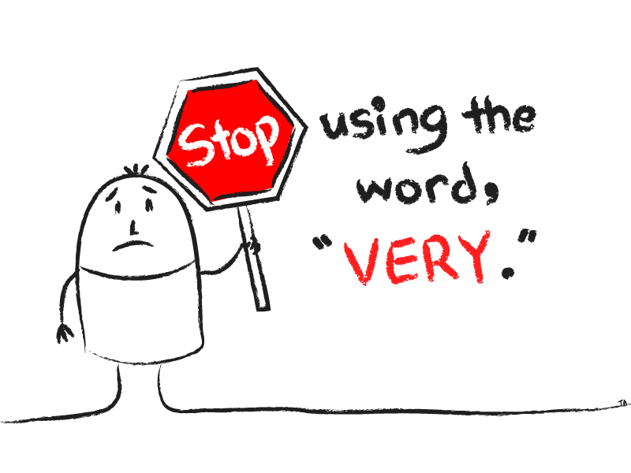
“I’m very angry that my very good plan was rejected by my very bad boss who has a very big belly.” （我非常生氣，我這非常好的計畫被我非常壞、肚子又非常大的老闆所拒絕。）
還在用“very”這個程度副詞試圖加強語氣嗎？
想要更精準地展現文字的力道嗎？讓我們用下表所提供的形容詞，汰換掉「very+形容詞」這種成效不彰、冗長又偷懶的寫作方式吧！
→ I’m furious that my superb plan was rejected by my atrocious boss who has an immense belly.
Substitute ‘damn’ every time you’re inclined to write ‘very;’ your editor will delete it and the writing will be just as it should be. ~Mark Twain
對於“very”一字的使用，美國大文豪馬克 · 吐溫（Mark Twain）曾吐槽的說過，當你每次想寫“very”這個字時，就用“damn”來替換吧；然後你的編輯就會刪掉該字，而此時文章就沒問題了。
可想而知，very或是不雅的damn，在寫作中其實都是可有可無，不慎重要的。
‘Very’ is the most useless word in the English language and can always come out. More than useless, it is treacherous because it invariably weakens what it is intended to strengthen. ~Florence King
女作家佛羅倫斯͔ · 金（Florence King）更認為，very是英文中最無用卻無所不在的字。她激動的說，這字不只無用，甚至狡詐（treacherous）！因為very總會弱化原本想要強調的字句。
因此，再次鄭重感謝Amanda Patterson，這位教授寫作的專家，為我們整理出45個實用、精準又到味的形容詞來取代「very+形容詞」這個弱弱組合。
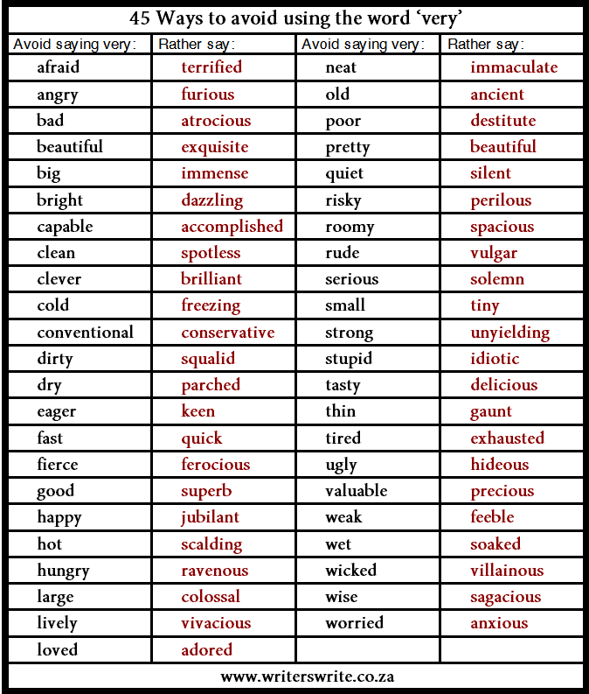
最後，在認識完這45個漂亮、簡潔又有力道的單字後，讓我們來VoiceTube悠閒看幾部影片，看看能不能與這幾個單字來個不期而遇，順便熟悉它們的講法及用法吧！
Source: 45 ways to avoid using the word ‘very’

